电梯语音广告器
WT-90A
使用说明书V1.00
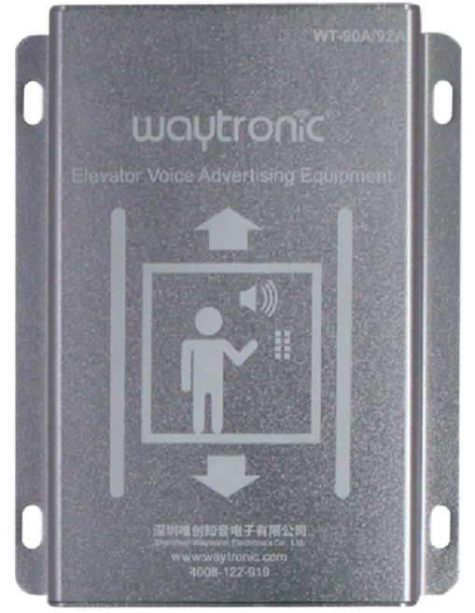

一、简介
欢迎使用深圳唯创知音电梯语音报站器，此款语音报站器采用唯创高品质语音解码芯片，支持MP3格式音频文件，使用高精度传感器，具备磁感应和复位卡片两种感应复位模式方式，可以应用在所有具有隔磁板款式电梯内，安装方便简单，可精准检测电梯上行或下行与所在楼层，并提示楼层到了及该楼层的相关信息。在电梯上行或下行过程中，可插入广告语播放及公益宣传等，可达到商家广告宣传效果。根据使用的实际需求用户可以通过电脑更换换楼层播报内容。
为了解本产品功能及使用，请先预览说明书。

1：接口位置指示
指示灯
拷贝键
数码管
喇叭接口

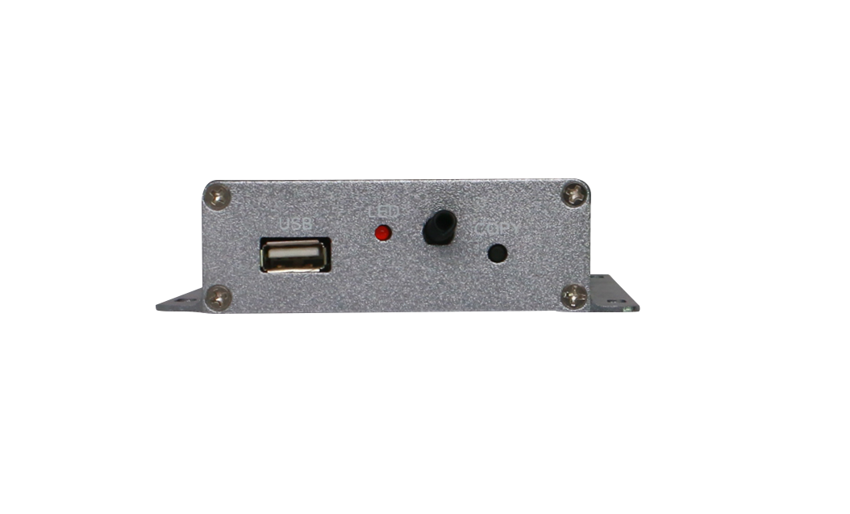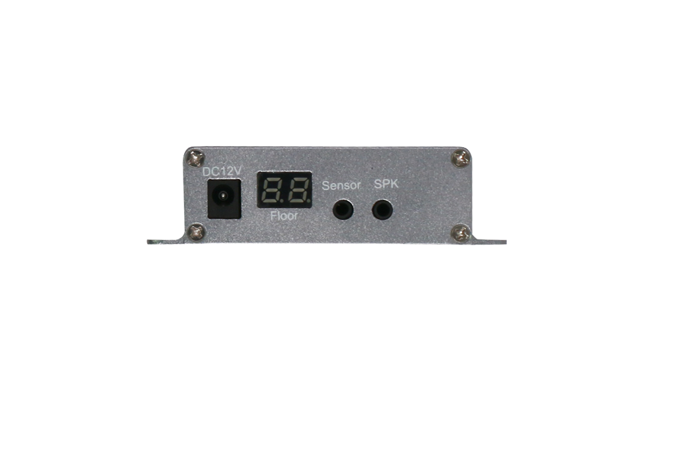
USB
遥控天线
电源接口
传感器接口

- 电性能
供电方式 | DC12V/2A
工作电流 | 待机电流 |  | ≤50mA
工作电流 | 放音状态 |  | ≤500mA
音频格式 | MP3 | 码率：16~320Kbps
音频输出功率 | 4Ω/5W（典型值）
报警声音 | ≥80dB

三：基本功能说明

1.遥控功能使用说明
按键 | 操作方法 | 数码管显示 | 功能 | 提示音
1键 | 短按 | A1 | 楼层试听/可以通过4/6号键短按进行楼层试听，4为上行，6为下行。 | 楼层试听
1键 | 短按 | A2 | 广告试听/可以通过4/6号键短按进行广告试听。 | 广告试听
1键 | 短按 | A3 | 楼层学习设置。通过3号键开启模式，通过4/6键选择楼层，设定后按3号键保存退出（如停留在3楼，通过4/6键将其选择为2楼，那么在停留3楼时会播放2楼到了） | 楼层学习设置
1键 | 短按 | A3 | 若楼层学习中出现错乱时，可在学习模式下短按5键对设备初始化，再次学习。 | 楼层学习设置
1键 | 短按 | A4 | 广告时间设置/可以短按3号键进行开机时间模式设定，短按4/6号键进行5/10/30/常开设定，设定完成按3号键保存 | 广告时间设置
1键 | 短按 | A5/拷贝时显示CC | 拷贝模式/插上U盘短按3号键进行拷贝 | 拷贝模式
1键 | 短按 | 无 | 退出模式 | 退出模式
2键 | 短按 | 无 | 广告开启/关闭 | 广告已开/广告已关
3键 | 短按 | U1-U8 | 声音加 | 提升一个声音等级
5键 | 短按 | U8-U1 | 声音减 | 下降一个声音等级
6键 | 长按10秒 | 磁感应模式dd/复位片模式EE | 主机复位片模式设置/磁感应模式 | 主机复位片模式设置成功/主机磁感应模式设置成功

2、主机按键功能
按 键 | 长 按（3s）
Copy键 | 拷贝语音
- 语音拷贝（文件编辑部份需在电脑上完成）
例如：用户需要把一楼的提示语音：“0071楼到了.MP3”的语音文件更换为”The First Floor.mp3”；操作入下：
- 首先在电脑上需要把“The First Floor.mp3”的语音文件名改为：0071 The First Floor.mp3。
- 打开  语音工程文件夹，并找到“0071楼到了.MP3”语音文件，如下图；
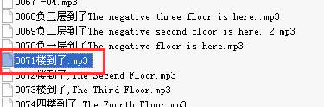
- 删除原有“0071楼到了.MP3”语音文件，再把“0071 The First Floor.mp3”复制到U盘中，并单击鼠标右 键刷新文件，此时将自动按先后顺序排列好，如下图：
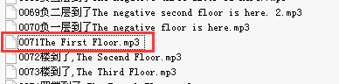
- 准备好8G以下U盘连接电脑，并清空U盘内所有内容；
- 选中“0001.mp3，并把鼠标放在“0001.mp3位置不动，此时按住“CTRL + A”快捷键选择全部语音文件，再次点击右键，把文件发送到“U”盘中即可，如下图：
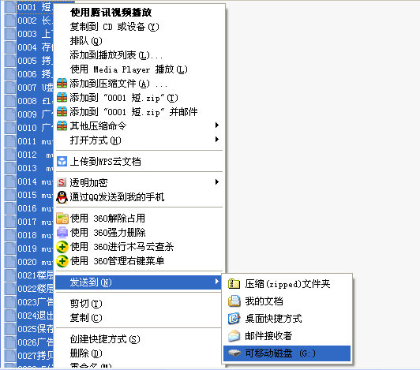
- 将U盘插入报站器主机USB接口，长按主机上的拷贝键3秒进行语音拷贝。
注意：语音工程文件中包含，系统提示语音，楼层语音与广告语音。更换语音时需注意命名编号排列，否则工作异常。
四：安装应用
1：安装方法
1、磁感应模式
- 把电梯平层在一楼，传感器固定在电梯平层传感器上面。
- 将磁铁与传感器指示灯孔一侧平行吸合在隔磁板上，磁铁一端与传感器开口平行（如下图1所示）。
2、复位片模式
- 如选择复位片模式，按照下面第2项“模式切换方式”把主机和传感器切换为复位片模式。
- 将复位卡片对准传感器指示灯孔一侧“贴片范围”贴合固定，且高出搁置板约10-20MM即可（如图2所示）。
3、运行操作
- 将电梯运行到2楼平层后，正常回到1楼平层，主机数码管显示01即可正常运行电梯报层。

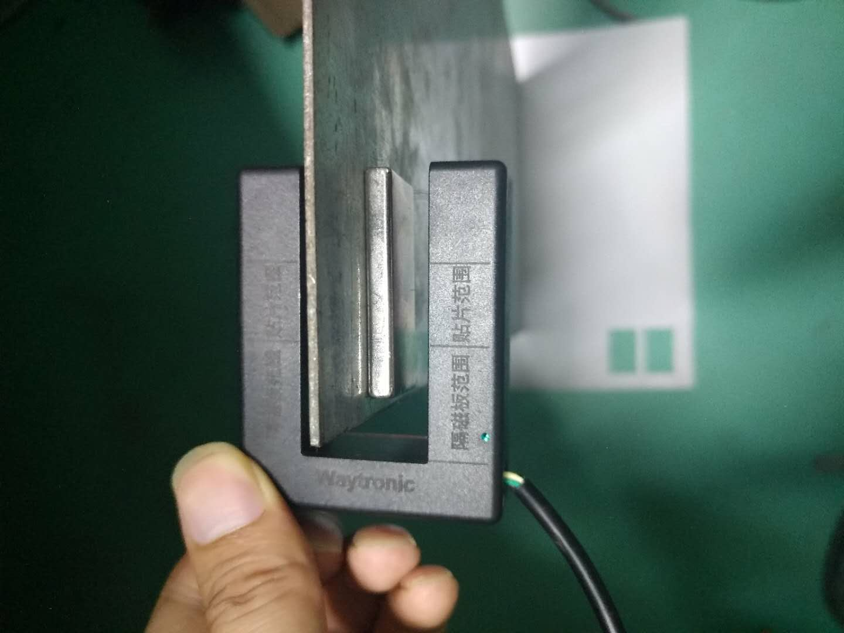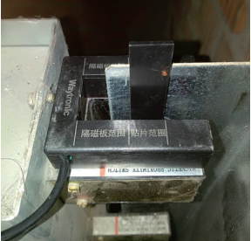
磁铁
传感器指示灯孔
图1
电梯隔磁板
电梯隔磁板

图2
复位片高出隔磁板10-20MM
传感器指示灯孔
2：模式切换方式
1、出厂默认为磁感应模式，按照第四项安装即可。
2、复位片模式切换
- 主机切换模式：长按遥控6号键10秒松开语音提示主机切换复位片模式成功。
- 传感器切换模式：
- 将传感器面壳扣开。（如下图所示）
- 将传感器模式开关拨向左侧，一秒后语音提示器传感器设置复位片成功。
- 将面壳装回即可完成传感器模式切换。
3、如需要切换回磁感应模式只需将传感器模式开关拨回右侧，再长按遥控6号键10秒松开即可。
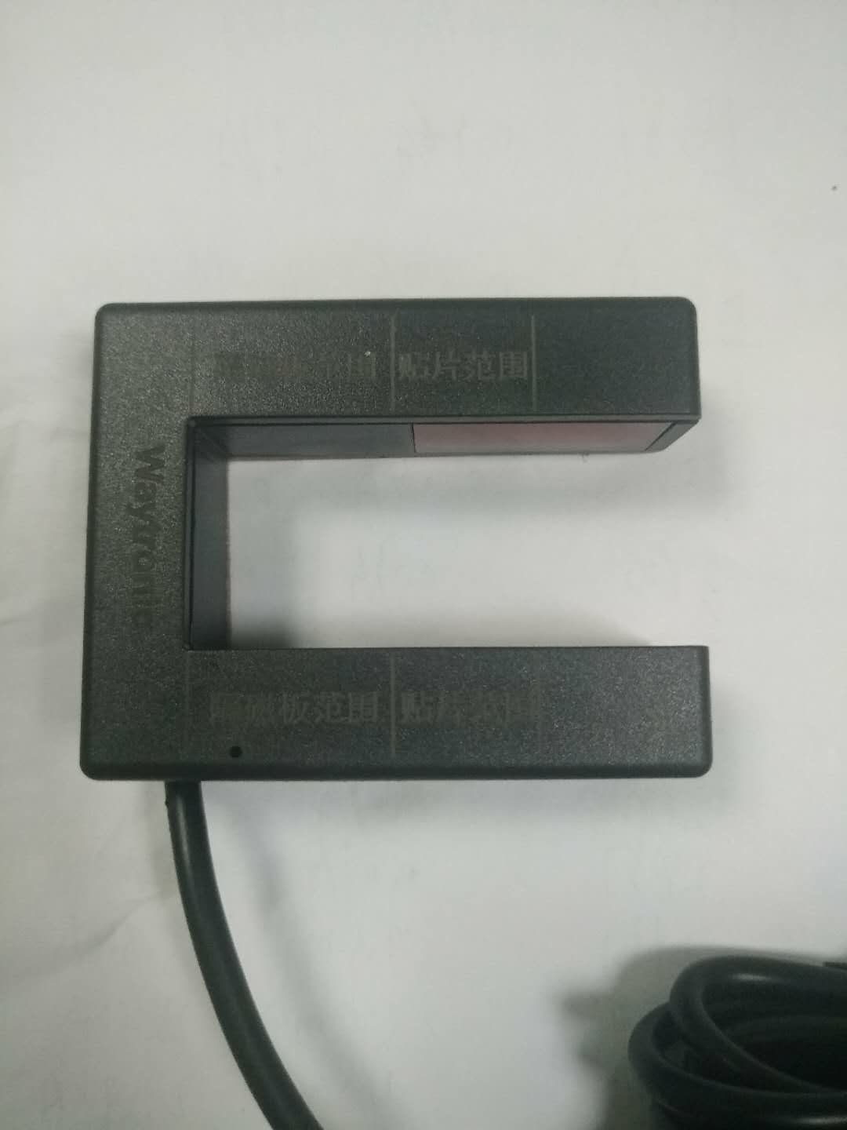 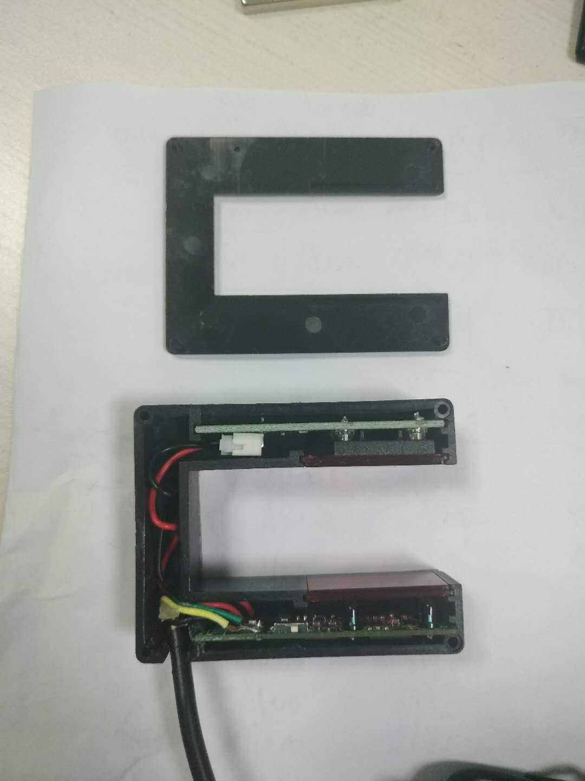 五、注意事项
传感器面壳带丝印
模式开关拨向左侧为复位片模式
传感器面壳
1：磁铁和复位片安装在传感器带线（灯孔）一侧。
2：更改复位模式时注意，需要按照遥控操作模式将主机和U型传感器更改成一致模式，不一致可能导致报站延迟问题。
3：复位卡片或磁铁需要安装在电梯一楼隔磁板。
六：常见问题
常见问题 | 处理方法
使用磁铁运行电梯到每层都显示01 | 1：请确认电梯本身是否为磁感应模式，如果是请按照第4项切换使用复位卡片。
使用复位卡片，安装后不能报站 | 1：出厂默认为磁感应模式，请按照第四项切换模式。  2：请检查复位卡片是否对应传感器“贴片范围”，且高出电梯隔磁板1-2CM。  3：运行电梯到2楼后正常回到一楼平层进行复位。
使用磁铁和复位卡片都不能报站 | 请确认磁铁或复位卡片是否在传感器接线一侧，如安装在对面一侧会出现不能报站问题。
安装正常，在个别楼层报站开始出现错误 | 请检查在出现楼层错误上层或下层隔磁板上是否存在磁铁或凸出隔磁板异物。
为什么没有上下行语音播放 | 主机感应模式和传感器感应模式一致才可以执行上下行语音。
背景音乐一直常响，无法关闭 | 使用遥控器短按2号键关闭背景音乐
插上U盘，长按拷贝键，主机一直处于拷贝状态 | 请使用8G以下容量U盘进行语音拷贝

- 产品配件
主机 | 电源适配器 | 喇叭 | 复位卡片 | 磁铁 | 遥控器 | U型传感器
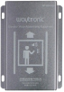 |  | 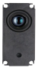 |  |  | 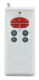 | 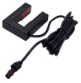

免责声明
深圳唯创知音电子有限公司保留在未通知客户的情况下修改使用资料的权利。

新型产品规格将以最新版本的使用资料为准。
联 系 | 方 式
深圳唯创知音电子有限公司（总部） | 武汉唯尼创科技有限公司
400 服务热线：4008-122-919 | 400 服务热线：400-008-5787
电 话：86-0755-29605099 / 29606621 | 电 话：15927028464（微信同号）
传 真：86-0755-29606626 | 地 址：湖北省武汉市东湖新技术开发区关山大道
地 址：深圳市宝安区福永街道大洋路 90 号中粮福 | 111号光谷时代广场 B 座 26 层 19 室
安机器人智造产业园 11 栋 4 楼

